**Santiago Rosero**

**Juan Agustín Lizarazo**

**Localización Zonas WIFI Del Departamento Del Valle Del Cauca:**

**Identificación del problema:**

* Difícil acceso a zonas wifi gratuitas en diferentes lugares del departamento del Valle del Cauca.
* Falta de recursos económicos en muchos lugares del departamento para acceder a planes de internet.
* Niños y adolescentes de áreas rurales del departamento necesitan acceso gratuito a internet para realizar sus estudios académicos.

**Recopilación de la información:**

* **WIFI:** es una tecnología de comunicación inalámbrica que permite conectar a internet equipos electrónicos, como computadoras, tablets, smartphones o celulares, etc., mediante el uso de radiofrecuencias o infrarrojos para la trasmisión de la información.
* **Zonas WIFI:** Lugares públicos con acceso gratuito a redes wifi.
* **Kioscos Vive Digital:** Los Kioscos Vive Digital son puntos de acceso comunitario a Internet para los niños, jóvenes y adultos en zonas rurales de más de 100 habitantes, ubicados en las zonas más alejadas de Colombia, donde pueden conectarse a internet y recibir capacitaciones gratuitas en uso y apropiación de las TIC.
* [**http://www.wifigratis.gov.co**](http://www.wifigratis.gov.co/)**:** página web del ministerio de las tics que le permite a un ciudadano identificar zonas de conexión wifi gratis en un área que va desde los 500 metros, hasta los 10 kilómetros desde el punto de su ubicación.

**Búsqueda de soluciones creativas:**

* Alternativa 1: Crear un programa que les permita a los usuarios conocer los puntos en los que hay zonas wifi gratis.
* Alternativa 2: Convencer a empresas privadas encargadas de proporcionar a internet que colaboren en la instalación de redes wifi gratuitas en todo el país.
* Alternativa 3: crear un programa que les permita a los usuarios con dificultades económicas acceder de manera gratuita a la red wifi de otras personas que estén en el sector en donde deseen conectarse.
* Alternativa 4: Cobrar un impuesto extra a toda la población para que el gobierno pueda mejorar y ampliar los puntos de redes wifi gratuitas en todo el país.
* Alternativa 5: Crear un programa que les permita a los usuarios inscribirse y manifestar su deseo de obtener una red wifi en su casa o en su sector y entrar a participar en un concurso para ganar este beneficio.
* Alternativa 6: Sectorizar las áreas vulnerables de la ciudad, y para cada sector cobrar una cuota entre todos los habitantes del mismo, para brindarles una red wifi gratuita a un bajo costo por familia.

**Transición de la formulación de ideas a los diseños preliminares:**

* Alternativa 1: Al ser un programa basado en bases de datos del mismo gobierno para conocer las zonas de acceso a internet gratuito, es posible que no se necesite estar conectado a una red de internet para utilizar el programa. Por lo anterior es una buena idea pues si un usuario necesita saber zonas en las que pueda conectarse a una red, es muy posible que no tenga una conexión al momento de buscar. Además, de que por medio de estadísticas dadas por el programa el gobierno también pueda conocer los lugares a los cuales las personas intentan buscar un área de conexión gratuita y así saber los lugares que deben intervenir.
* Alternativa 2: Las empresas privadas de prestación de servicios de internet se mantienen gracias a sus suscriptores. No sería factible para ellos regalar el servicio que ofrecen pues nadie les pagaría por este mismo y se irían a la ruina.
* Alternativa 3: El conectarse a las redes wifi de otras personas sería vulnerar el derecho de las personas que pagan mensualmente su servicio de internet. Además, en este caso nadie estaría dispuesto a pagar un servicio que van a gozar otras personas de manera gratuita, por lo que se retirarían de su plan para obtener internet gratis de otras personas. En adición a lo anterior esto sería similar a la práctica ilegal de robo de servicios.
* Alternativa 4: Aunque en la actualidad las personas están muy inconformes con los cobros excesivos de impuestos, Se podría cobrar un impuesto de acuerdo al estrato social y no necesariamente podría ser de carácter mensual, sino trimestral o semestral, o incluso de manera anual incluido en el impuesto predial. Con el dinero recolectado se invertiría en nuevas zonas de acceso a internet gratuito mejorando la calidad e incluso la cobertura en zonas que sean de difícil acceso o en estado de vulnerabilidad.
* Alternativa 5: El programa permitiría conocer al gobierno los sectores en los cuales las personas necesitan este servicio e intervenir estas zonas con las redes de internet gratuitas. Además, para saber en cual sector verdaderamente necesitan el servicio se requerirían una serie de datos de los habitantes del sector como el estrato social de las familias que allí habitan, sus condiciones laborales, el acceso a estas zonas, entre otros factores que facilitan la escogencia de las zonas beneficiarias.
* ALternativa 6: Queda muy difícil cobrar cuotas en sectores vulnerables donde los habitantes incluso no tiene acceso a los servicios públicos por falta de pago. Además de tener en cuenta las dificultades en alimentación, vivienda, estudio que presentan las zonas vulnerables del departamento no sería buena idea cobrar más dinero para prestarles este servicio.

Por lo planteado anteriormente vemos que las alternativas 2, 3 y 6 no se podrían aplicar para dar una solución a la cobertura de las redes wifi gratuitas, luego serán descartadas en la ejecución de la solución.

De otro lado las alternativas 1, 4 y 5 se pueden implementar más fácilmente y por consiguiente serán evaluadas en el siguiente punto para seleccionar la idea más adecuada para resolver este problema.

**Evaluación y selección de la mejor solución:**

Para la evaluación de la mejor solución vamos a tener en cuenta los siguientes criterios de evaluación:

Criterio A: Implementación

* [2]Fácil implementación.
* [1]Implementación compleja.

Criterio B: probabilidad de ejecución.

* [3]Alta.
* [2]Media.
* [1]Baja.

Criterio C: Costo de ejecución.

* [3]Costo bajo.
* [2]costo medio.
* [1]Costo alto.

Evaluando los algoritmos bajo los anteriores criterios obtenemos la siguiente tabla de calificaciones:

|  |  |  |  |  |
| --- | --- | --- | --- | --- |
|  | Criterio A | Criterio B | Criterio C | Total |
| Alternativa 1 | Al ser un programa para la consulta de zonas wifi desde una base de datos sería fácil de implementar.  2 | Como se trata de un programa virtual que es fácil de implementar, tendría una alta probabilidad de ejecución.  3. | Al ser un programa que no requiere mucha funcionalidad su costo sería bajo, pero se debe tener en cuenta el tiempo empleado y los recursos necesarios, por lo tanto tendría un costo medio.  2. | 7 |
| Alternativa 4 | Para cobrar este impuesto extra se debe crear un reglamento que se apruebe y se aplique a toda la población, por lo tanto su implementación debe ser fácil.  2. | Aunque salga la orden por decreto, la gente podría no estar de acuerdo con el pago del impuesto y no estarían dispuestos a pagarlo. por lo tanto tendría una probabilidad media de ejecución.  2. | por ser una reforma que se debe cumplir no se necesita mucha inversión en este impuesto y se lo puede anexar a otras facturas como a las del predial por lo que no se gastaría mucho dinero en su ejecución.  2. | 6 |
| Alternativa 5 | A diferencia de la alternativa 1, aunque también es un programa este debe llevar más funcionalidades en su desarrollo como las encuestas los criterios de evaluación, la selección por categorías, anexo de soportes, etc. por lo que hace más complicado su implementación.  1. | Por la dificultad de implementación no sería tan probable su ejecución aunque se le podría invertir buen tiempo en su desarrollo.  2. | Al ser un programa más completo y sofisticado su realización podría necesitar una gran inversión económica.  1. | 4 |

De acuerdo a la anterior tabla de evaluación, la alternativa 1 sería la mejor opción para la solución al problema. De esta forma se implementará el programa que les permita a los usuarios conocer las zonas wifi gratuitas de manera fácil y sin la necesidad de estar conectados a internet, basándonos en las bases de datos del gobierno, especialmente del ministerio de las tics.

**Preparación de informes y especificaciones:**

Requerimientos funcionales:

* R1. Cargar base de datos: Permite cargar la base datos de las zonas wifi gratis dentro del programa.
* R2. Visualizar mapa: El usuario podrá ver las zonas wifi disponibles en todo el departamento del Valle del Cauca.
* R3. Buscar zona cercana: Permite al usuario encontrar la zona wifi más cercana a la posición en la que se encuentra.
* R4. Ver estadísticas: El usuario verá los puntos más activos en el departamento.
* R5. Realizar acciones sobre el mapa: El usuario podría realizar ciertas acciones como acercamiento, alejamiento, ver las zonas del departamento, entre otras sobre el mapa que se carga.

Diagrama de Clases:

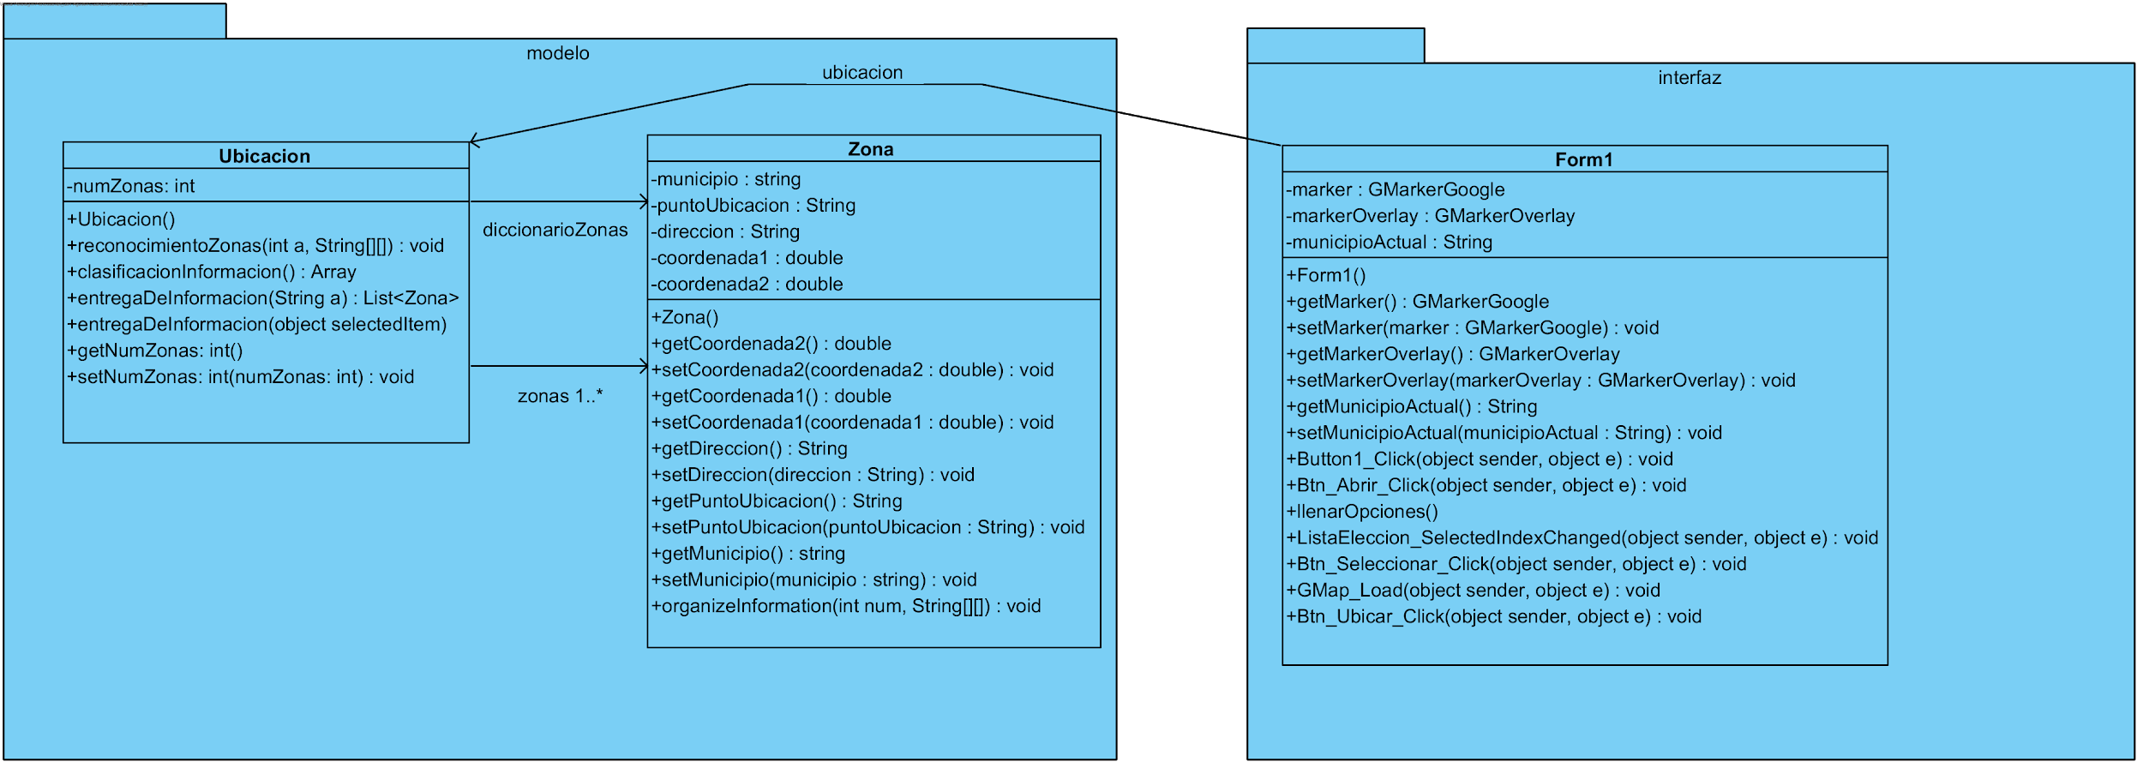

Diagrama de Objetos

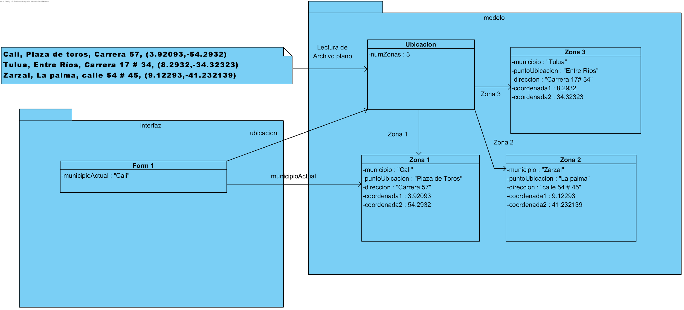

vínculo del proyecto GitHub: <https://github.com/JuanAgustinLizarazo/TallerGMaps.git>